ПРАКТИЧЕСКИЕ ЗАДАНИЯ
РАЙОННОГО ЭТАПА ВСЕРОССИЙСКОЙ
ОЛИМПИАДЫ ШКОЛЬНИКОВ
ПО ПРЕДМЕТУ "ФИЗИЧЕСКАЯ КУЛЬТУРА"
Содержание конкурсных испытаний
Всероссийская олимпиада школьников представляет собой конкурсное испытание учащихся основной и средней (полной) школы - юношей и девушек (раздельно).
Конкурсное испытание состоит из двух заданий: практического и теоретико-методического .
Практическое задание заключается в выполнении упражнений базовой части Примерной программы по физической культуре по разделам: гимнастика, легкая атлетика, баскетбол, волейбол, футбол .
Теоретико-методическое задание заключается в ответах на тестовые вопросы. Тематика вопросов соответствует требованиям к уровню знаний выпускников основной и средней (полной) школы по образовательной области "Физическая культура".
I, Практическое задание по разделам: ГИМНАСТИКА С ОСНОВАМИ АКРОБАТИКИ
Испытания проводятся в виде выполнения участниками акробатической комбинации, произвольно составленной из обязательных связок, стоимостью 2,0 балла. Связки включают в себя акробатические элементы, каждый из которых имеет стоимость 1,0 балл.
Комбинация должна иметь четко выраженное начало и окончание, вклю чать в себя связующие элементы, придающие комбинации целостность и динамичность, выполняться слитно без неоправданных пауз по акробатической дорожке со сменой направления. Фиксация статических элементов 2 секунды.
Продолжительность выполнения комбинации не должна превышать 60 секунд.
Общая суммарная стоимость выполненных соединений составляет базо вую оценку, из которой вычитаются сбавки за ошибки в технике выполнения отдельных обязательных и добавленных участником связующих элементов. Максимальная базовая оценка 10,0 баллов.
В случае, если участник не выполнил какой-либо элемент или связку полностью, его оценка снижается на стоимость невыполненного элемента или всей акробатической связки.
Судьи оценивают качество выполнения комбинации в сравнении с иде ально возможным вариантом исполнения.
 | Девушки 9 классы:
 | Связки | Стоимость
1. | Равновесие на правой (левой), руки в стороны (держать) [1,0] — шагом левой (правой) кувырок вперёд в упор присев [1,0] | - 2,0 балла
2. | Из упора стоя, ноги врозь кувырок вперёд в стойку на лопатках (держать) [1,0] - стойка на лопатках ноги врозь (обозначить) и, соединяя ноги, перекат вперёд в упор присев [1,0] | - 2,0 балла
3. | Переворот в сторону и, приставляя ногу, поворот направо (налево) [1,0] -  кувырок назад в упор стоя согнувшись - выпрямиться в стойку, руки вверх  [1,01 | - 2,0 балла
4. | Сед углом, руки в стороны (держать) [1,0] -.лечь на спину, руки вверх - мост  (держать) [1,01 | - 2,0 балла
5. | Кувырок вперёд прыжком [1,0] - прыжок вверх прогнувшись ноги врозь [1,0] | - 2,0 балла
Девушки 10-11 классы:
 | Связки | Стоимость
1. | Равновесие на правой (левой), руки в стороны (держать) [1,0]- кувырок  вперёд в упор присев [1,0] | - 2,0 балла
2. | Из упора стоя ноги врозь кувырок вперёд в стойку на лопатках без помощи  рук (держать) [1,0] - стойка на лопатках ноги врозь (обозначить) и, соединяя  ноги, перекат вперёд в упор присев [1,0] | - 2,0 балла
3 | Махом одной, толчком другой два переворота в сторону в стойку ноги врозь  [1,0+ 1,01 | - 2,0 балла
4. | Сед углом, руки в стороны (держать) [1,0] - лечь на спину, руки вверх - мост, правую (левую) вперёд вертикально (держать) [1,0]. | - 2,0 балла
5. | Кувырок вперёд прыжком [1,0] - прыжок вверх прогнувшись с поворотом на  360° [1,0] | - 2,0 балла
Юноши 9 классы:
 | Связки | Стоимость
1. | Из упора присев силой стойка на голове и руках (держать) [1,0] - в стойке на голове и руках развести ноги врозь (обозначить) и соединить их вместе | - 2,0 балла
2. | Из упора присев кувырок назад [1,0] - кувырок назад в упор стоя согнувшись  - выпрямиться в стойку руки вверх [1,01 | - 2,0 балла
3 | Переворот в сторону [1,0] - переворот в Сторону [1,0] | - 2,0 балла
4. | Махом одной, толчком другой стойка на руках (обозначить) [1,0] - кувырок вперёд согнувшись в стойку ноги врозь [1,0]... | - 2,0 балла

5. | Кувырок вперёд прыжком [1,0] - прыжок вверх ноги. врозь[1,01 | - 2,0 балла
Юноши 10-11 классы:
 | Связки | Стоимость
1. | Из стойки ноги врозь наклон вперёд прогнувшись - силой согнувшись стойка  на голове и руках (держать) [1,0]- согнуть ноги и, выпрямляясь, стойка на  руках(обозначить) [1,0] | - 2,0 балла
2. | Из упора присев кувырок назад [1,0] - кувырок назад в стойку на руках  (обозначить)[1,0] | - 2,0 балла
3. | Махом одной, толчком другой два переворота в сторону в стойку ноги  врозь [1,0 + 1,01 | - 2,0 балла
4. | Махом одной, толчком другой стойка на руках (обозначить) [1,0] - сгибая руки, перекат назад в упор лёжа прогнувшись [1,0] | - 2,0 балла
5. | Кувырок вперёд прыжком [1,0] - прыжок вверх с поворотом на 360° [1,0] | - 2,0 балла

Основные положения регламента конкурсного испытания по разделу ГИМНАСТИКА
Для проведения испытаний участники распределяются по сменам, в соответствии с личным стартовым номером. Для выполнения упражнения участнику предоставляется только одна попытка.
Девушки могут быть одеты в купальники, комбинезоны или футболки с короткими брюками (лосины), юноши - в гимнастические майки, трико или спортивные шорты. Упражнение может выполняться в носках, гимнастических тапочках или босиком. Использование украшений не допускается.
После вызова у участника есть 20 секунд, чтобы начать выполнение упражнения. Упражнение, выполненное без вызова, не оценивается.
Оценка действий участника и продолжительность упражнения фиксируется с момента выполнения первого движения и заканчивается фиксацией основной стойки после окончания упражнения. Сигналом готовности участника к началу выступления служит поднятая вверх правая рука.
Оказанная при выполнении упражнения поддержка и явная помощь наказывается соответствующими сбавками. Руководителям делегаций не разрешается разговаривать или давать указания гимнастам во время выполнения упражнения.
Все участники одной смены должны находиться в специально отведенном для них месте. Их поведение не должно мешать другим участникам.
Перед началом выступлений участникам предоставляется разминка из расчёта не более 30 секунд на одного участника.
Упражнение выполняется на акробатической дорожке или дорожке из полужёстких гимнастических матов не менее 12 метров в длину и 1,5 метра в ширину.
Сбавки за нарушение требований к общему порядку
выполнения упражнения и технике выполнения
отдельных элементов и связок

1 | Отсутствие или невыполнение обязательных связок или элементов | - стоимость связки (2,0 балла) или элемента (1,0
2 | Сильное, до неузнаваемости, искажение элемента | -1,0 балл
3 | Недостаточная амплитуда выполнения отдельных элементов, нарушение осанки, неточное положение отдельных частей тела | - до 0,3 балла
45 | Отклонение от оси движения; выход за пределы акробатической дорожки | - до 0,5 балла каждый раз
45 | Отсутствие слитности, неоправданные остановки между элементами | - 0,3 балла каждый раз

г ,  6 | Пауза более 7 секунд при выполнении упражнения | - Упражнение прекращается и оценивается его выполненная часть
7 | Фиксация статического элемента менее 2 секунд | -1,0 балл
8 | Задержка начала упражнения более 20 секунд | - 0,5 балла
9 | Задержка начала упражнения более 30 секунд | - Упражнение не оценивается
10 | Повторное выполнение упражнения после неудачного начала | - 0,5 балла
11 | Ошибки приземления при завершении элемента или упражнения в целом | - до 0,4 балла
12. | Оказание помощи, поддержка. | - 0,5 в каждом случае
13 | Отсутствие чёткого выраженного начала или окончания упражнения | - 0,3 балла
14 | Продолжительность выполнения упражнения более 60 сек | - 0,5 балла
15 | Продолжительность выполнения упражнения более 75 сек | - упражнение прекращается и оценивается только его выполненная часть
16 | Нарушение к спортивной форме | 0,5 балла
17 | Нарушение участником правил поведения во время проведения испытаний | После предупреждения сбавка 0,5 с окончательной оценки

СПОРТИВНЫЕ ИГРЫ
Баскетбол:
Девушки и юноши 9 классы: «Скоростная техника»
Скоростная техника (обводка трех препятствий, стоящих на линиях штрафного броска и в центральном круге, с броском по корзине правой рукой в движении (в 2 шага) и в обратную сторону - ведение по прямой с броском в движении).
Участник начинает ведение из-за лицевой линии в пересечении с линией трехсекундной зоны под щитом, обводит препятствия правой-левой-правой руками, выполняет бросок в движении из-под щита (в 2 шага) правой рукой, тут же берет другой мяч, лежащий вне площадки на расстоянии 0,5 м за лицевой линией под щитом, и продолжает движение в обратную сторону правой рукой кратчайшим путем по прямой к противоположной корзине, заканчивает броском правой рукой в движении из-под щита.
Фиксируется время преодоления дистанции и точность броска. Остановка секундомера осуществляется в момент касания мяча поля после броска в корзину. В случае непопадания мяча в корзину дается 2 дополнительные попытки. За неточное попадание в корзину 2-х невыполненных дополнительных попыток прибавляется дополнительно. 10 секунд. Если участник уходит с площадки, не выполнив дополнительные попытки, прибавляется дополнительно 30 секунд.
За неточное попадание в корзину после ведения «змейкой» участнику к его фактическому времени прибавляется дополнительно 5 секунд, за каждое нарушение правил в технике ведения (пробежка, пронос мяча, двойное ведение, неправильная смена рук, касание стоек) участнику к его фактическому времени прибавляется дополнительно за каждое нарушение по 2 секунды.
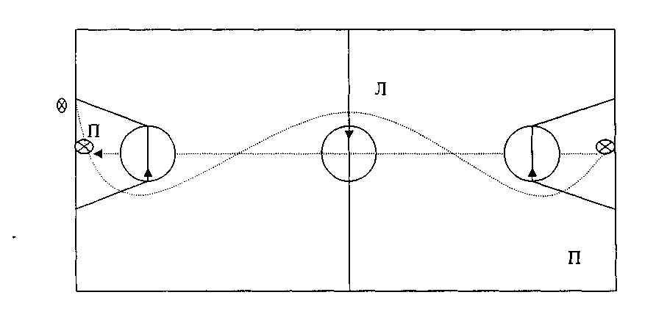
Волейбол:
Девушки 10-11 классы:
Участник находится на лицевой линии.
С другой стороны площадки судьями указываются три любые зоны, в каждую из которых нужно будет попасть при подаче. В каждой из выбранных трех зон судьями указывается место для премиальных очков, которое обозначается стандартным гимнастическим обручем. Участнику дается право выполнить: три нижних прямых подачи, три верхних прямых подачи.
При выполнении нижних прямых подач: за попадание в заданную зону начисляется 3 очка. За попадание в зону премиальных очков участнику начисляется еще 1 очко к уже полученным трем. Если мяч попадает в одну и ту же зону, засчитывается одно попадание в данную зону и начисляется только 3 очка. За непопадание в указанную зону очки не начисляются. За подачу в сетку или в аут, снимается одно очко.
При выполнении верхних прямых подач: за попадание в заданную зону начисляется 3 очка. За попадание в зону премиальных очков участнику начисляется еще 1 очко к уже полученным трем. Если мяч попадает в одну и ту же зону, засчитывается одно попадание в данную зону и начисляется только 3 очка. За непопадание в указанную зону очки не начисляются. За подачу в сетку или в аут, снимается одно очко.
Верхняя прямая подача - и.п. - испытуемый находится на лицевой линии, лицом к сетке. Удар по мячу производится выше плечевого сустава (плеча).
Нижняя прямая подача - и.п. - испытуемый находится на лицевой линии, лицом к сетке. Удар по мячу производится ниже плеча.
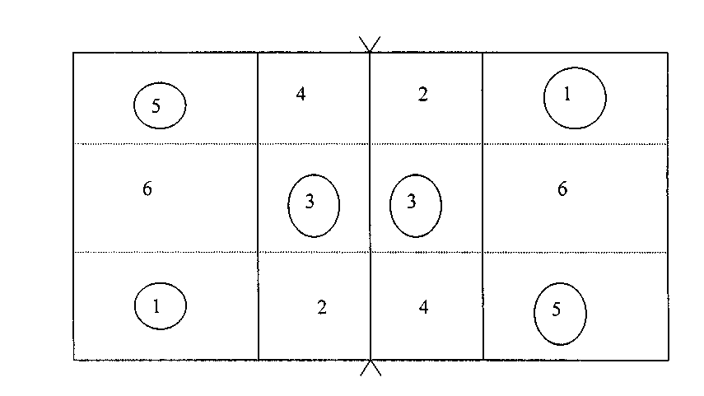
Футбол:
Юноши 10-11 классы:
На расстоянии. 10 м от лицевой линии ворот устанавливаются 5 футбольных мячей. Расстояние между мячами -1м.
На расстоянии 5 м от линии установленных мячей устанавливаются 4 контрольные стойки; расстояние между ними -1м.
Движение игрока начинается по сигналу с линии старта. Участник должен нанести удар по воротам, вернуться, обежать стойку и нанести удар по второму мячу, вернуться, обежать стойку и нанести удар по третьему мячу и т.д. произвести удары по 5 мячам и обежать 4 стойки. Закончить упражнение участник должен на линии финиша.
Штраф: если участник не попал в ворота, он должен добежать до линии ворот, коснуться боковой стойки ворот и вернуться на исходное положение. Если он не обежал стойку - получает штраф 5 секунд. Если он не коснулся боковой стойки ворот - штраф 10 секунд.
Упражнение считается законченным, если он пробил все 5 мячей в ворота и пересек линию финиша.
Победителем считается тот, кто затратит меньшее время на выполнение данного упражнения и попадет мячом в ворота наибольшее количество раз,
Игрок А начинает движение от линии старта на максимальной скорости к мячу и производит удар по воротам, разворачивается, обегает стойку и производит удар по воротам по другому мячу и т.д. (задача пробить 5 мячей и обежать 4 стойки).
Подсчитывается количество попаданий в ворота и время, затраченное на выполнение всего упражнения.
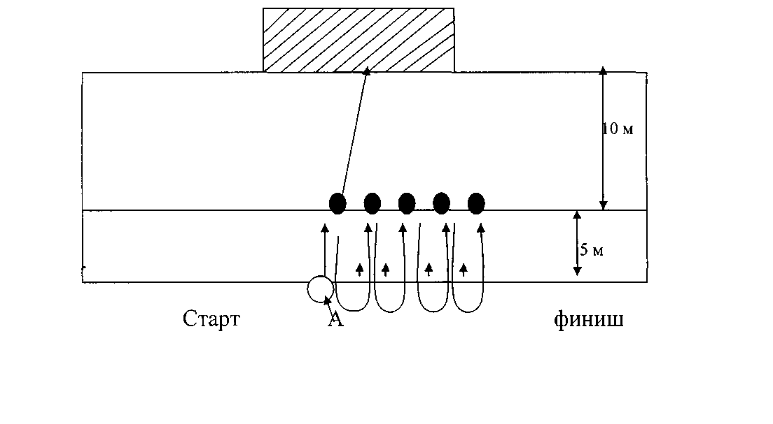
Лёгкая атлетика или Лыжи
Лёгкая атлетика Конкурсное испытание заключается в преодолении дистанции: Девушки 9-10-П классы: 500 м. Юноши 9-10-11 классы: 1000 м. Фиксируется время преодоления дистанции.
Лыжи Конкурсное испытание представляет заключается в преодолении дистанции: Девушки 9-10-11 классы: 2000 м. Юноши 9-10-11 классы: 2000 м. Фиксируется время преодоления дистанции.
Подведение итогов олимпиады и награждение победителей
Итоги олимпиады определяются раздельно для учащихся основной и средней (полной) школы среди юношей и девушек.
По сумме баллов, полученных по результатам выполнения практического и теоретико-методического задания, определяются победитель и призеры олимпиады.
Место участника при выполнении практического задания определяется по сумме мест, занятых по результатам выполнения отдельных упражнений.
В отдельных практических упражнениях место участника определяется в соответствии с регламентом выполнения каждого упражнения.
В случае равенства результатов нескольких участников при выполнении отдельных упражнений практического задания им начисляется количество баллов, являющееся средним арифметическим от суммы занятых мест.
При выполнении теоретико-методического задания место участника определяется сопоставлением количества правильных ответов всех участников.
В общем зачете олимпиады определяется победитель, призеры и лауреаты.
На финал областного этапа всероссийской олимпиады школьников заявляются только победители районного финала

